**连南瑶族自治县县域乡村建设规划（2018-2035）**

**批前公示**

为了贯彻落实科学发展观和城乡统筹发展战略，合理引导和调控县域镇村空间布局，促进镇村适度集聚和土地资源节约利用，集约配置镇村基础设施和公共服务设施，形成科学合理的县域镇村体系、协调有序的经济发展格局、完善齐全的配套服务设施、生态和谐的人居环境，特组织编制《连南瑶族自治县县域乡村建设规划（2018-2035）》。

根据《中华人民共和国城乡规划法》、《广东省城乡规划条例》的规定，我局现将《连南瑶族自治县县域乡村建设规划（2018-2035）》公示如下：

1、项目名称：连南瑶族自治县县域乡村建设规划（2018-2035）

2、公示类型：批前公示，从2019年3月19日至2019年4月19日，共30天。

3、项目详细情况及意见反馈方式可登陆连南县人民政府网站（http://www.liannan.gov.cn/）查询或直接到连南瑶族自治县住房和城乡规划建设管理局咨询，咨询电话8661567。

连南瑶族自治县住房和城乡规划建设管理局

二○一九年三月十九日

# 1、规划范围

本次项目的规划范围为连南瑶族自治县（下称连南县）县域行政区范围，面积1240.91平方公里，具体包括7镇（三江镇、寨岗镇、大麦山镇、香坪镇、大坪镇、涡水镇、三排镇），共69个行政村。

# 2、发展目标

将连南县域乡村建设成为以山、水、田、林等自然生态环境为乡村发展基础，以特色农业、民族文化旅游与休闲旅游业等为乡村经济来源，以瑶族特色历史文化为乡村文化底蕴，建设“瑶族文化突出、生态环境优美、村容村貌整洁、产业特色鲜明、公共服务健全、农民生活幸福”的农民幸福家园，探索构建“宜看、宜居、宜业、宜游”的美丽乡村建设模式。

# 3、人口规模预测

参考《连南瑶族自治县城乡总体规划修编（2017-2035）》中人口规模与城镇化水平预测，预测至2020年，县域户籍总人口为18.3万人。至2035年，县域户籍总人口为22.1万人，全县城市建设用地控制在23.75km²，人均城市建设用地控制在130m²以内。

# 4、分区体系规划

规划形成“一心·两轴·三大分区”的县域村庄分区体系规划结构。

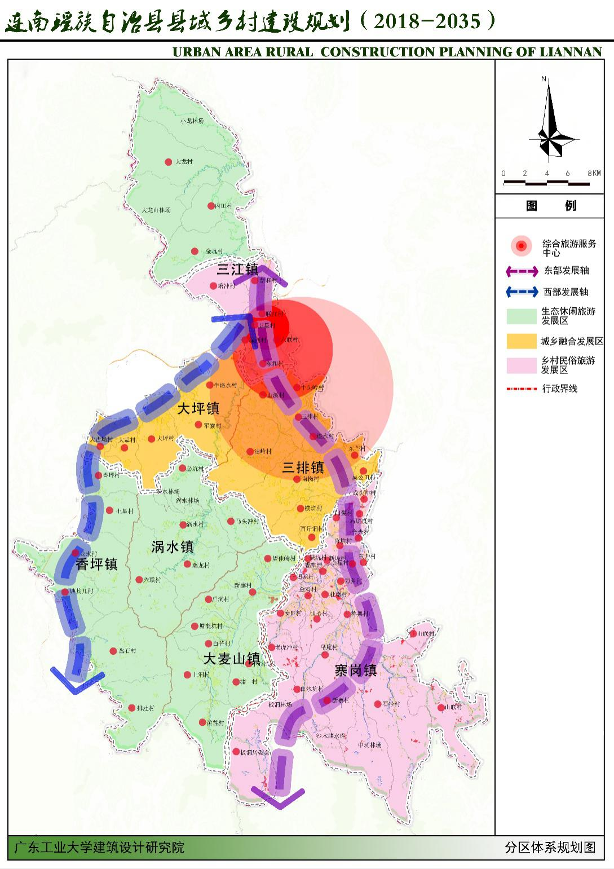

# 5、村镇体系规划

县域村镇等级规模分为四级，规划2个中心镇、5个一般镇、23个中心村、46个一般村。

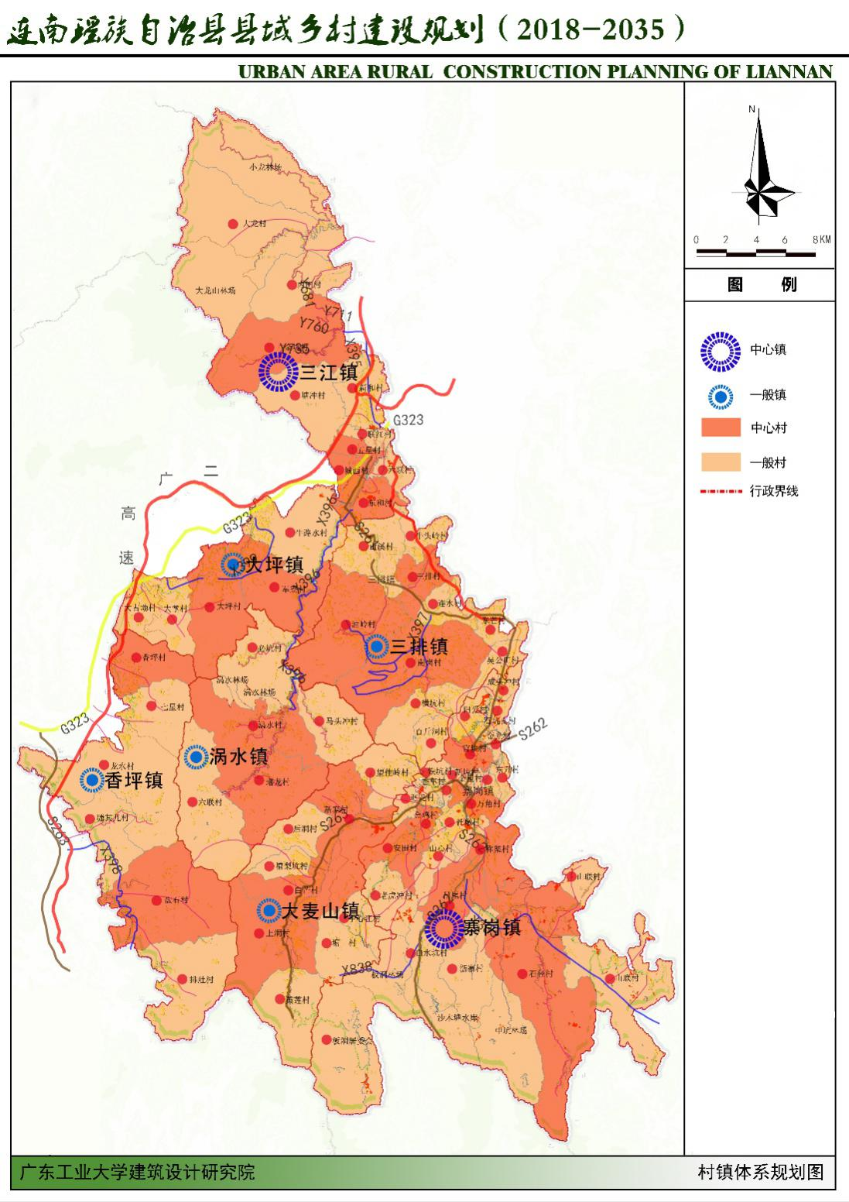

# 6、县域乡村用地管控

县域乡村居民点规划分为四区：一级严格控制区、二级严格控制区、二级一般控制以及二级鼓励增长区。

# 7、综合交通规划

推进“三横三纵”高速路网建设，对外加强与珠三角、三连一阳及粤湘桂三省结合地区的交通联系。“三横”是指横穿县城的清连高速与二广高速的连接线、韶贺高速、始阳高速。“三纵”是指现有的二广高速、清连高速和规划的清连高速西线快速通道。

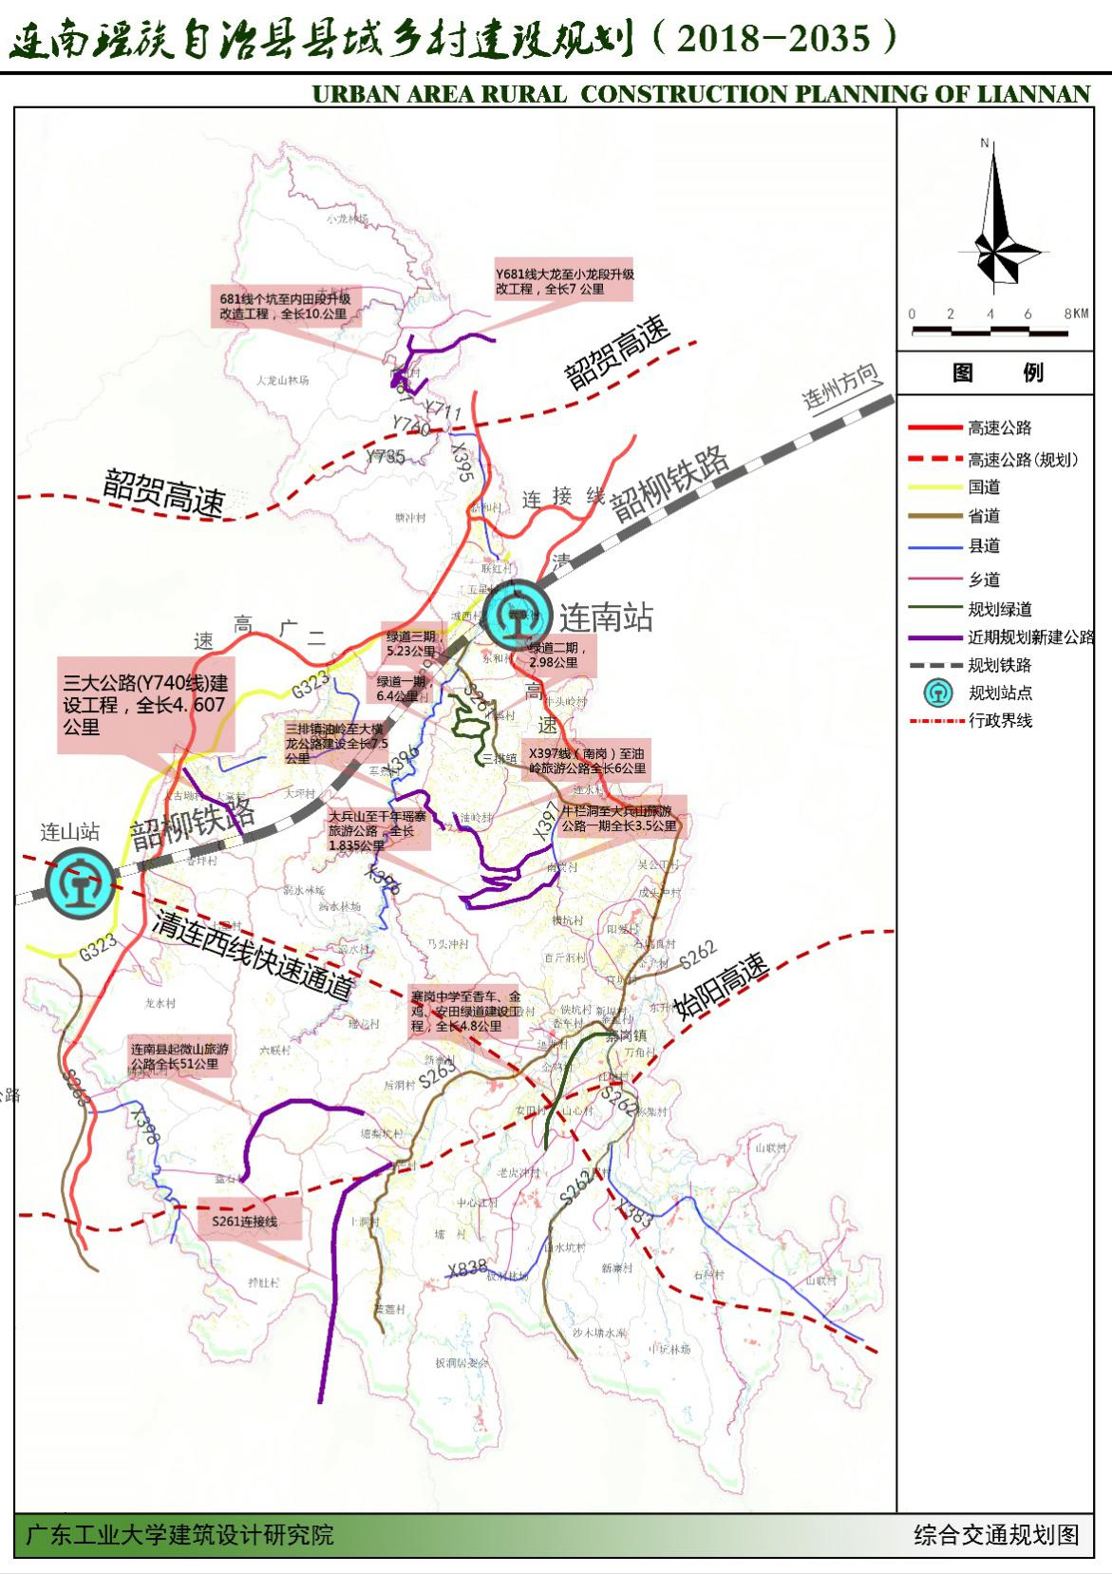

# 8、供水设施规划

加快建设农村“村村通”自来水工程。规划将镇区附近及大型供水水厂覆盖范围内的村落统一纳入市政管网供给范围，形成区域集中供水。对于相对偏僻的人口分散地区，应根据实际需求和环境特点，通过新建小型集中式供水工程或升级农村饮水安全工程加以解决，真正提高农村居民用水保障水平。  
8、排水设施规划

由于连南村庄人口分布较散，部分村位于山区地区，因此建议污水处理采用“厌氧池+接触氧化+人工湿地工艺”模式。规划至2019年，80%以上自然村完成管道敷设，至2020年，100%自然村完成污水处理工程建设。村庄雨水排放可根据各村的实际情况采用明沟或暗渠方式。排水沟渠应充分结合地形，使雨水及时就近排入池塘、河流或湖泊等水体

# 9、环卫设施规划

各村要建成1个以上垃圾收集点（垃圾屋或封闭式垃圾桶），建立卫生保洁制度，有固定的保洁队伍，垃圾定点收集、堆放，实现日产日清。

响应“厕所革命”，保证“一村一公厕”。各村均设独立式公厕，公厕设置应按一、二类标准设置，建筑面积30-60平方米，推广节水型公厕。无害化厕所覆盖率100%。

# 10、公共服务设施规划

为了便于规划的实施和公共服务设施管理，按“中心镇——一般镇——中心村——一般村“4个层级配置公共服务设施。按照各等级配件公共服务综合平台、教育设施、乡村医疗卫生设施、文化体育设施、商业服务设施。

# 11、产业发展规划

连南瑶族自治县当前以无烟经济作为引导，第一产业以农林渔、林下经济为主，第二产业以新型产业、总部经济、手工艺品、健康食品、保健品生产为主，第三产业以旅游、观光、体验、住宿、餐饮业为主。

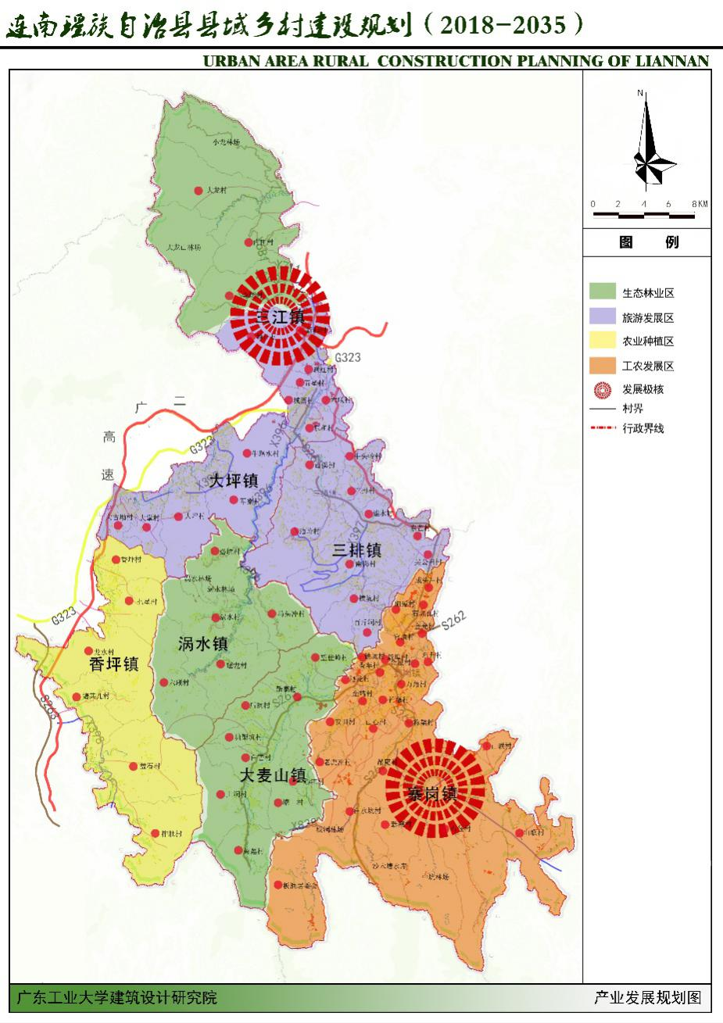

# 12、旅游发展规划

积极开发开发瑶村瑶寨旅游项目和瑶史瑶艺旅游项目、康养度假旅游项目、休闲游憩旅游项目和户外运动旅游项目、旅游小镇旅游项目、旅游村落旅游项目和乡村旅游示范片。

# 13乡村风貌规划

秉承尊重地域差异和瑶族文化、人与自然和谐发展、体现本土景观特色三大规划原则对乡村风貌进行规划，保持乡村的整体性、原真性、延续性，将乡村风貌分区为：瑶族风情旅游风貌区、生态旅游风貌区、农业休闲风貌区、综合乡村风貌区。

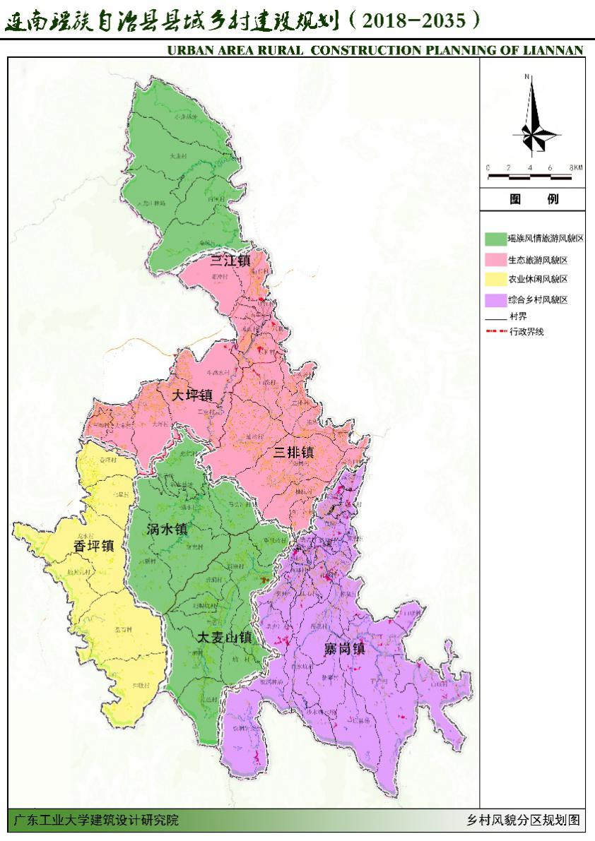

# 14人居环境整治指引

按照“规划建设有序、村容村貌整洁、配套设施齐全、生态环境优良、乡风文明和睦、管理机制完善、经济持续发展”的美丽乡村建设定位，建设环境整洁、舒适宜居、具有瑶族风情的社会主义新农村。整治分类参考《清远市“美丽乡村2025”行动计划》要求，按照整洁村、示范村、特色村、宜居村的相关考核标准对村庄人居环境进行整治。